
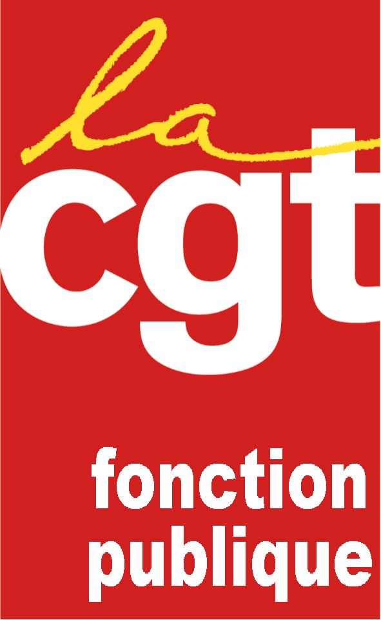




MOBILISONS-NOUS

Nos organisations l’ont dit à maintes reprises : la situation faite aux salaires des personnels dans l’ensemble de la Fonction publique est profondément inacceptable.

Pour preuve, de janvier 2000 à octobre 2006, la valeur du point d’indice –seul outil objectif permettant de mesurer le pouvoir d’achat- a chuté de 5,6 %.
Le point d’indice octroyé au 1er novembre (soit 0,2 % en moyenne) et les 0,5 % d’augmentation annoncé pour le 1er février 2007, ne permettront ni de compenser aussi peu que ce soit la perte intervenue, ni de garantir un maintien du pouvoir d’achat d’ici à la fin 2007.

En parallèle, la grille indiciaire est aujourd’hui profondément détériorée. Les déroulements de carrière qu’elle offre sont tout à fait inacceptables : salaire minimum courant après le SMIC, catégorie B débutant à moins de 5 % au-dessus de ce minimum et la catégorie A à 23 %, sont parmi les principaux exemples de cet insupportable tassement.

Alors que des pans entiers de la Fonction publique sont soumis aux pires difficultés en la matière (voir l’hôpital public, par exemple) le Gouvernement poursuit sa politique déterminée de suppressions d’emplois, notamment dans la Fonction publique de l’Etat. C’est une réduction d’au moins 15.000 emplois qui est programmée pour 2007, cinquième année consécutive de baisse des effectifs.

Rien, ne justifie cette politique de coupes sombres qui met les établissements en grandes difficultés, tant pour le service rendu aux usagers que pour les conditions de travail des personnels.

C’est pour combattre de telles décisions et proposer d’autres solutions alternatives que nos organisations exigent, de la manière la plus urgente, l’ouverture de véritables négociations sur ces dossiers.

C’est pourquoi, elles entendent être reçues par le Ministre le 30 novembre prochain et, à cette occasion, lui remettre la carte pétition unitaire.

Pour soutenir cette démarche, elles appellent tous les personnels, avec leurs syndicats, à intervenir de la manière la plus appropriée ce jour là : délégations aux préfectures, dépôts de motions, rassemblements territoriaux, cessations de travail… tout peut –et doit- être mis en œuvre.

POUR :
Le refus de toute suppression d’emploi et la création de postes partout où c’est nécessaire ;

le maintien du pouvoir d’achat du point en 2006 ;

le rattrapage sur les pertes intervenues depuis 2000 ;

l’augmentation des salaires pour 2007 sur la base minimum de l’inflation prévue, soit 1,8 % ;

une refonte globale de la grille indiciaire.

Paris, le 21 novembre 2006
* Un préavis de grève couvrant toutes les éventualités est déposé pour le 30 novembre.

